Фототаблица к публичным обсуждениям Межрегионального управления Росприроднадзора по Астраханской и Волгоградской областям (Астраханская область)
03.06.2021 в 14.00
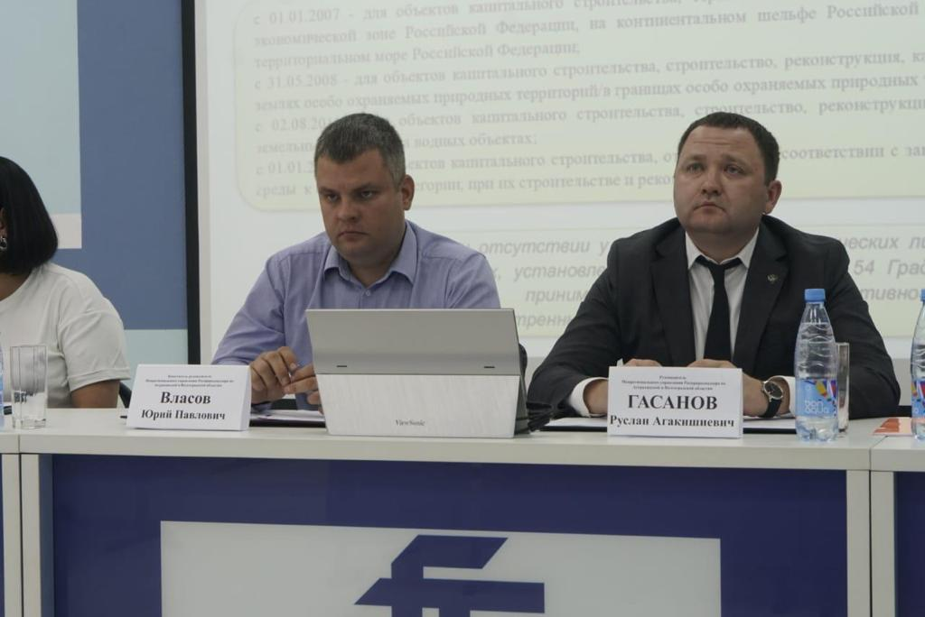
Фото № 1 – Руководство Межрегионального управления Росприроднадзора по Астраханской и Волгоградской областям (г.Астрахань).
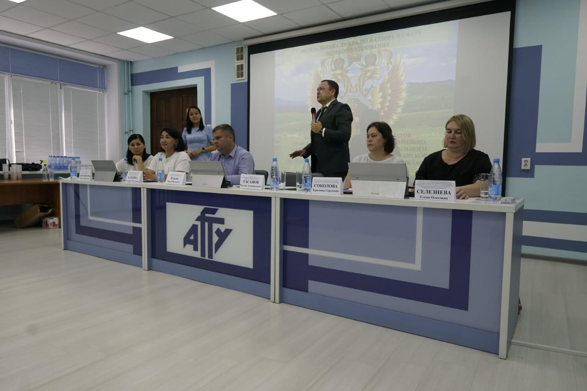
Фото № 2 – Вступительное слово руководителя Межрегионального управления Гасанова Р.А.
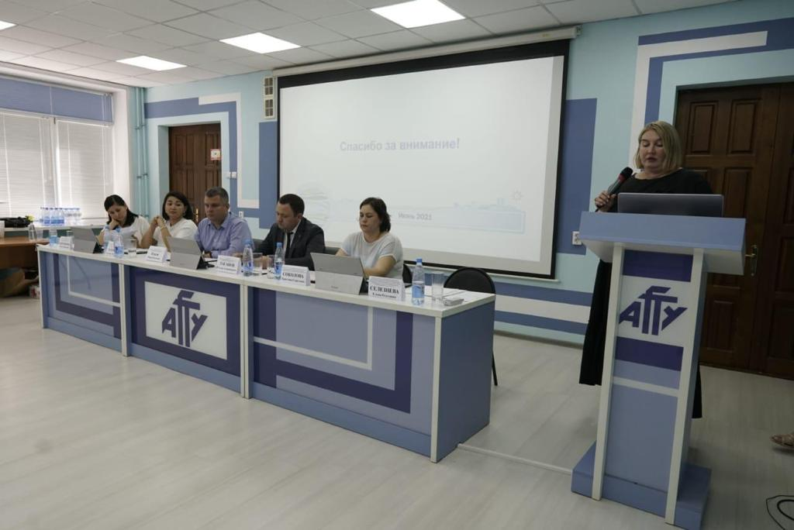
Фото № 3 – Обсуждение докладов на мероприятии.
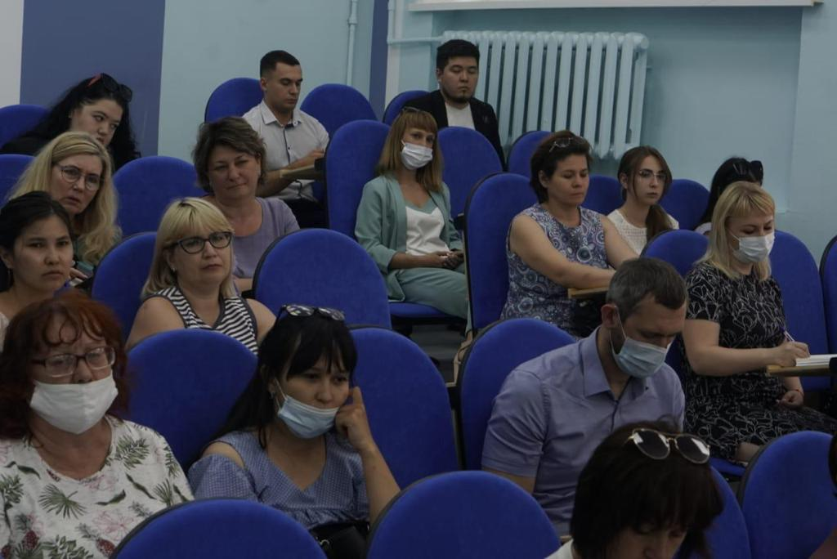
Фото № 4 – Обсуждение вопросов с природопользователями.

